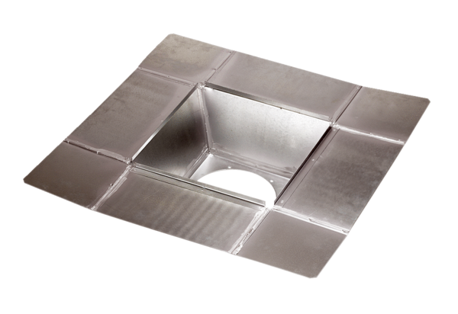Međupostolje SZ 45Jedinica za pakiranje: 1 komAsortiman: C
Broj artikla: 0092.0292Proizvođač: MAICO

